Детский сад тесно сотрудничает с МОУ СОШ № 3. Учащиеся школы – частые гости в детском саду.

Они показывают дошкольникам представления, организуют игры, эстафеты, обучающие занятия по ПДД, пожарной безопасности, поведению в общественных местах.

Совместно с учащимися школы № 3 был проведен праздник «День Знаний»,

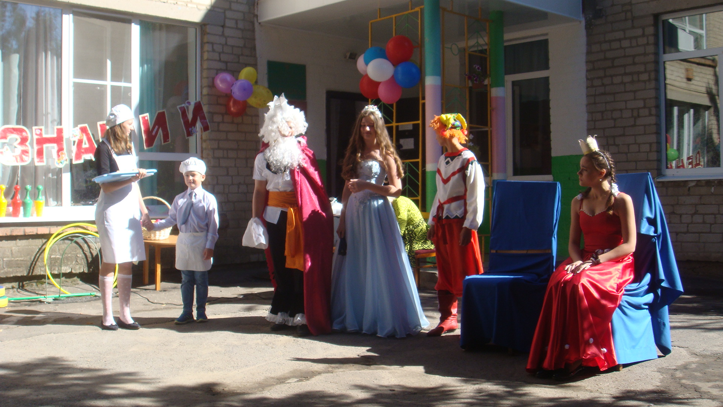

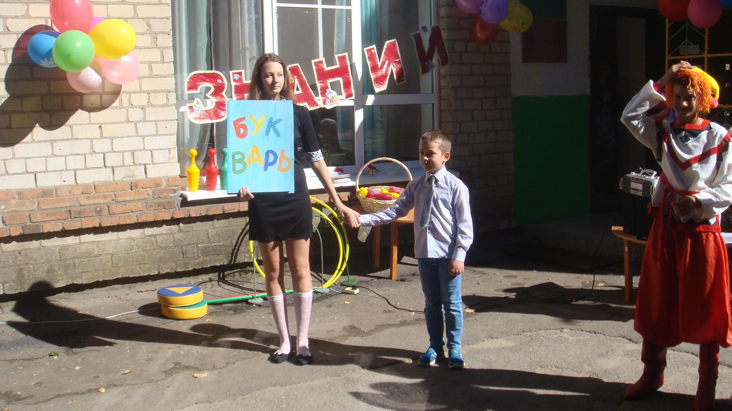

театрализованное представление по пожарной безопасности,

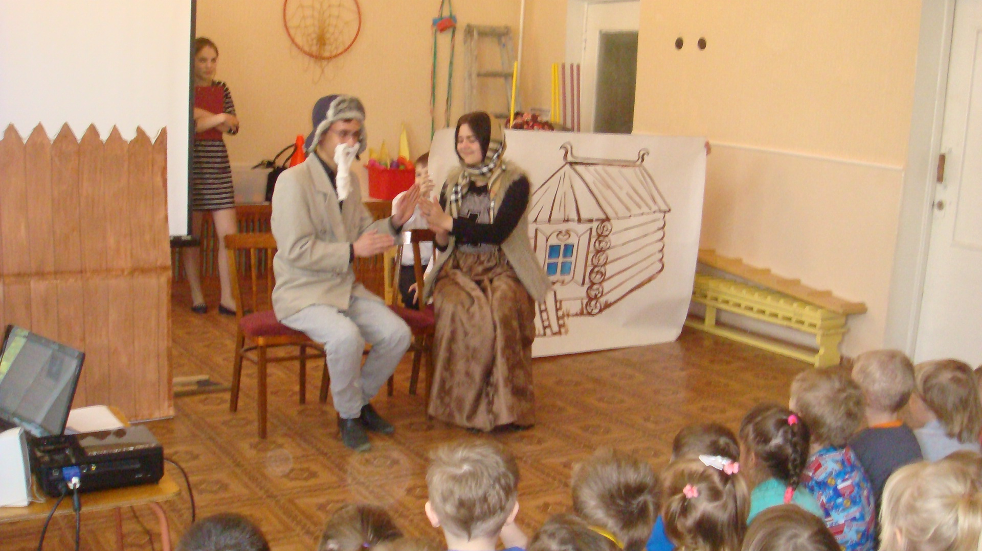

по ПДД – команда ЮИД школы № 3 и помощники ЮИД

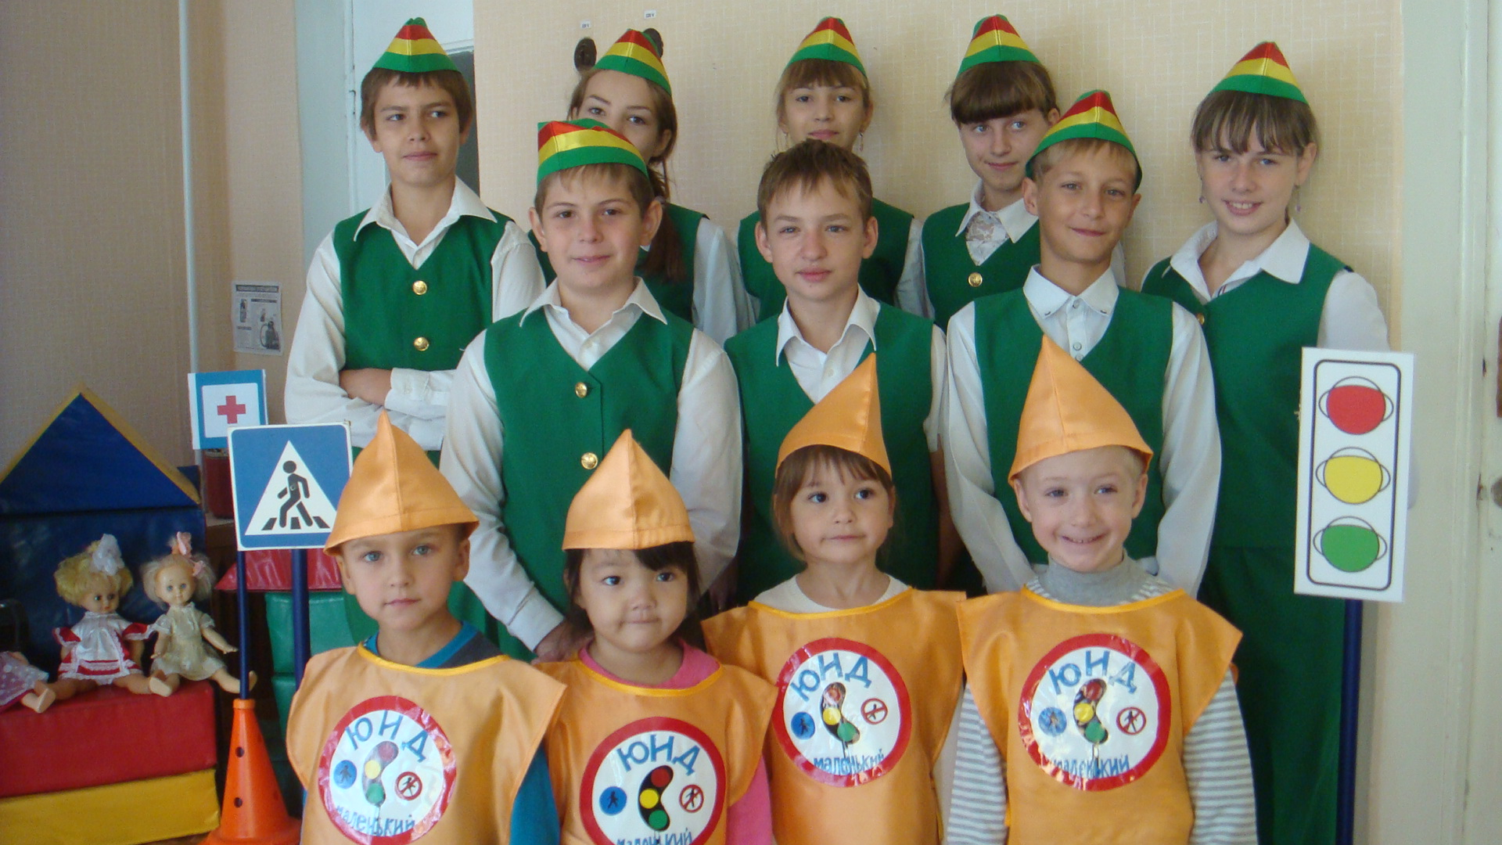

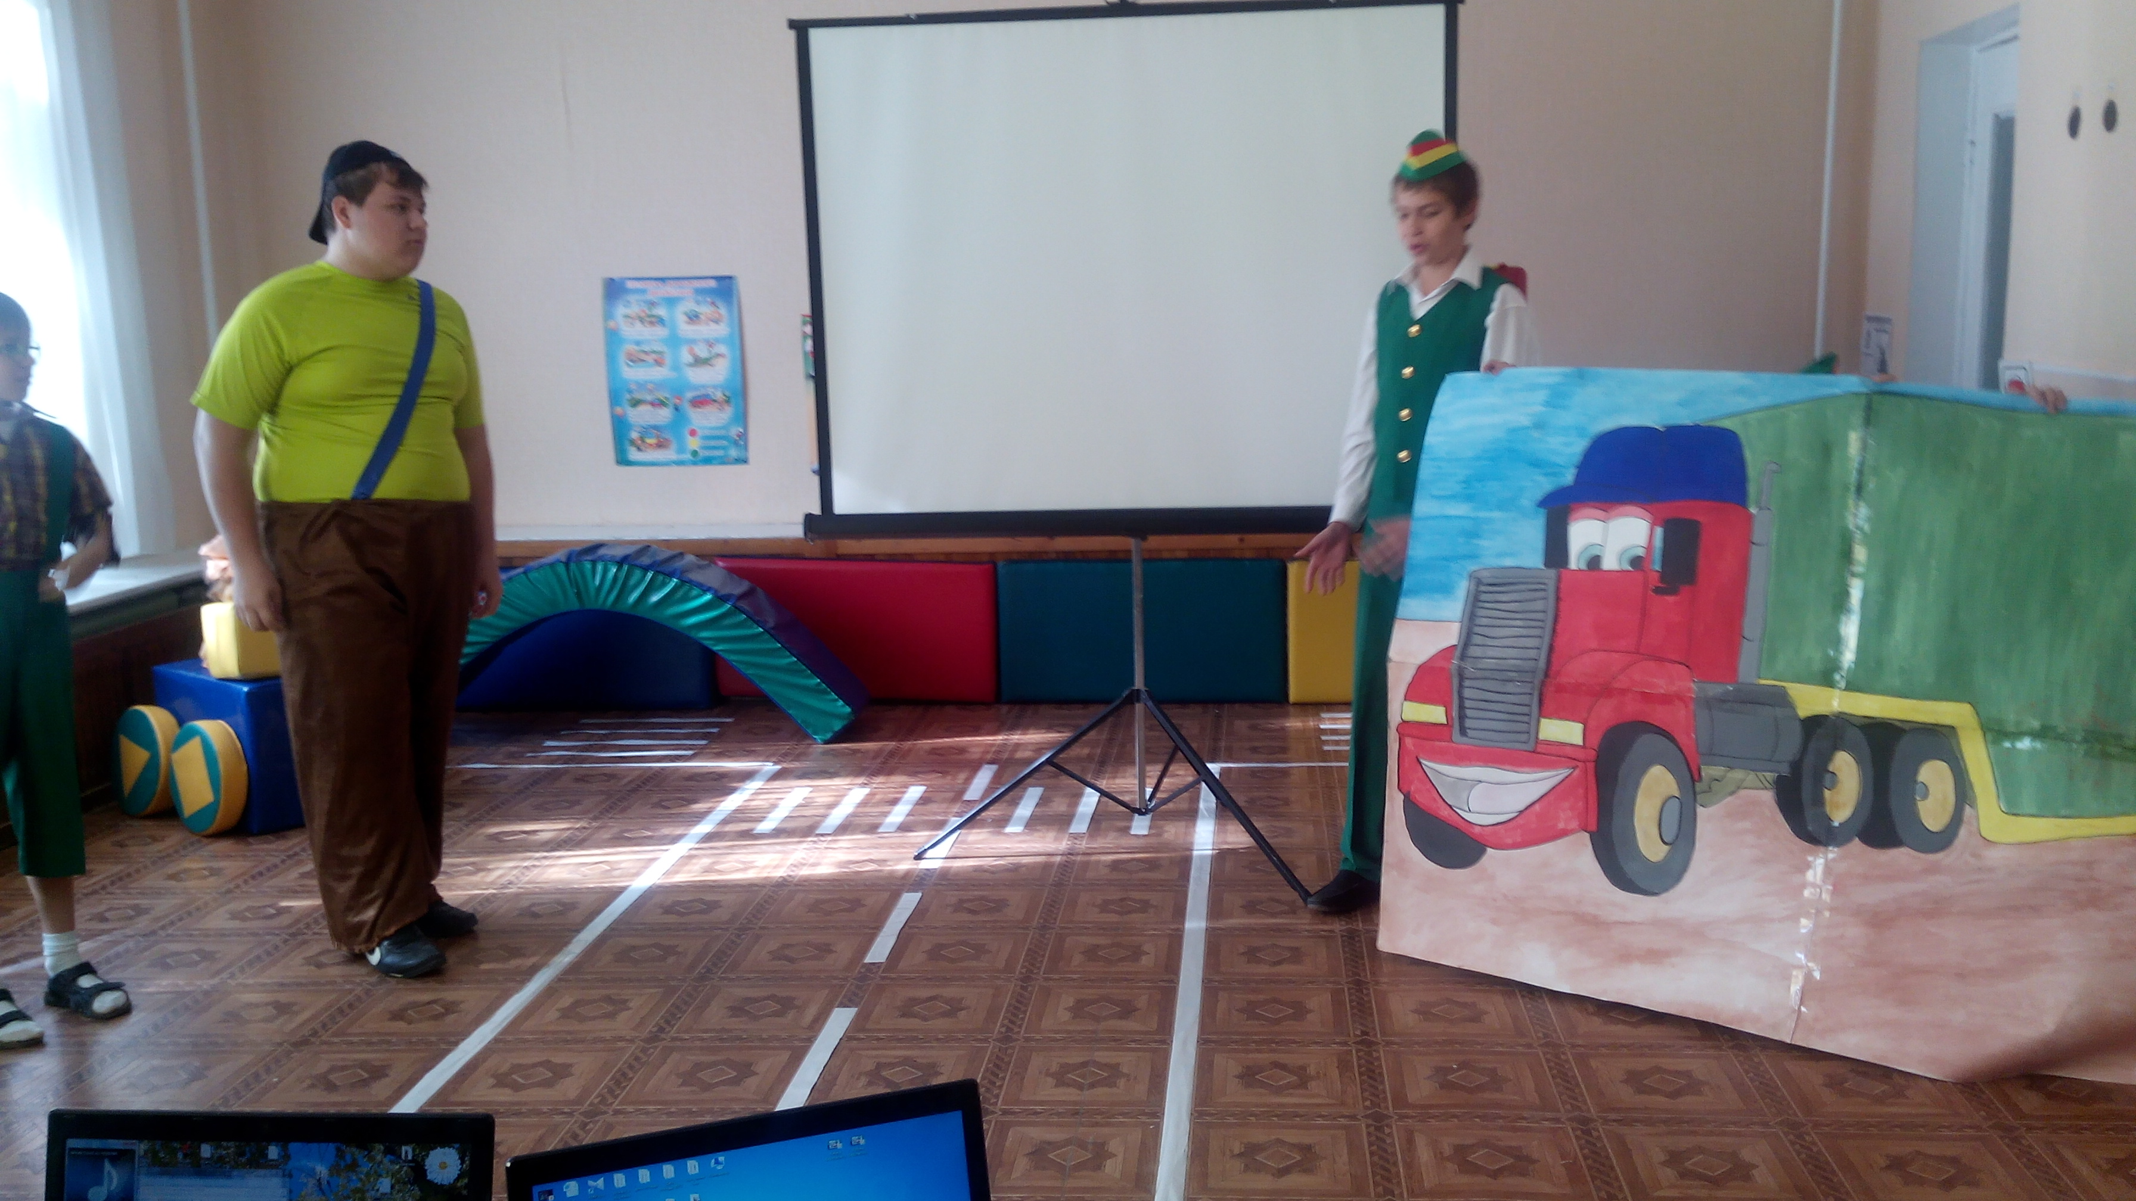

проводили соревнования и эстафеты.

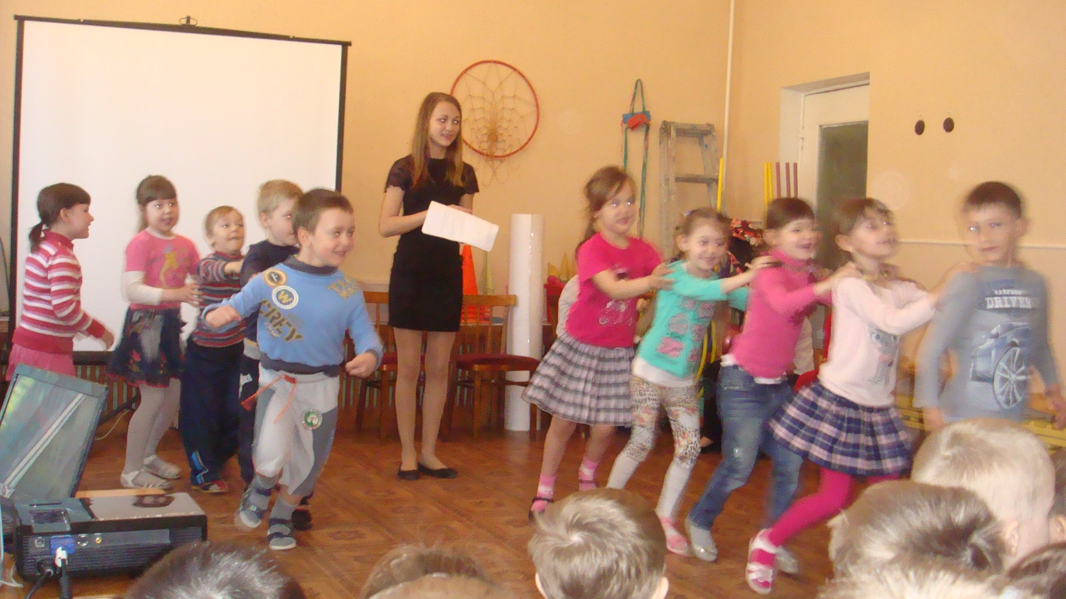

Приносили свои поделки для выставки художественного творчества.

